ACTIVIDAD 4.3. GOOGLE DOCS

Empezaremos practicando cómo insertar imágenes en un documento.

1º Cambia todos los márgenes del documento a 2 cm.
2º Selecciona el tipo de letra Roboto.
3º El tamaño de fuente 10 puntos.
4º Selecciona “alineación de párrafo” justificado y Sangría en primera línea 1,5. Utiliza la regla y las pestañas.
5º Selecciona “interlineado sencillo” y separación entre párrafos de 6.
6º Copia el texto propuesto y asegúrate de que los párrafos quedan con el formato indicado.

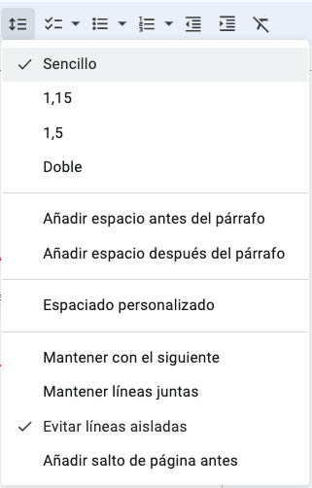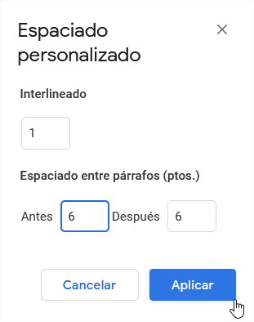

7 inventos que debemos a Steve Jobs
Tras la muerte de Steve Jobs, Apple se enfrenta a un gran reto: seguir innovando y sorprendiendo con nuevos ordenadores y gadgets.El futuro de Apple está todavía por ver. Atrás queda una historia que ha cambiado la manera de consumir música, interactuar con nuestro ordenador y comunicarnos.
Repasamos las principales innovaciones de Apple a las órdenes de Steve Jobs.

Apple I/II
La carrera empresarial de Steve Jobs empezó en la universidad de Berkeley con su amigo Steve Wozniak. Éstos ensamblaron ordenadores baratos, el popular Apple I (1976), que vendieron a sus propios compañeros de universidad. Hasta aquel momento, comprar un ordenador era sólo para empresas y gente adinerada.
El Apple II (1977) se convirtió en el primer ordenador personal para las masas: el primer paso para la democratización de la informática.

Mac OS X
Un Mac es conocido principalmente por dos cosas: su diseño y su sistema operativo. Mac OS X vio la luz en 2002 y desde entonces es parte imprescindible de cualquier Mac. Su origen está en NeXTSTEP, un derivado de UNIX propiedad de NeXT, empresa que fundó Steve Jobs en 1985 tras su salida forzada de Apple.
El estilo de Mac OS X ha sido fuente de inspiración a otros sistemas operativos, como Linux o el mismísimo Windows. ¿Las claves? Ofrece seguridad, facilidad de uso y se lleva a la perfección con el hardware sobre el que funciona.

Final Cut y GarageBand
Durante años, los Mac han sido sinónimo de edición profesional, tanto en imagen, como en audio y vídeo, y Final Cut y Garageband lo han hecho posible. Final Cut es un editor de vídeo profesional que desde 2000 utilizan cientos de profesionales en todo el mundo, entre ellos conocidos cineastas de Hollywood. Por su parte, GarageBand (2005) ofrece un centro de grabación y edición musical.

iBook/MacBook
Los portátiles de Apple, desde los antiguos iBook (1999) hasta los MacBook (con sus versiones más recientes Pro de 2006 y Air de 2008), han popularizado el uso del ordenador portátil, antes limitado al ámbito laboral. Hoy en día, la mayoría contamos con ordenadores portátiles, incluso si no pensamos salir de casa con él, relegando al ordenador de sobremesa a un segundo puesto.

iPod e iTunes
Al principio la música se consumía con discos de piedra. Luego vinieron los vinilos, las cassettes, los minidiscs y los compact discs. Internet posibilitó intercambiar música en formato digital sin soporte físico, y Apple apostó por este método con iTunes (2001), mitad reproductor y organizador musical y mitad tienda de música con precios nunca vistos hasta aquel momento.
En el ámbito del hardware, el iPod (2001) revolucionó la forma de consumir música, pudiéndola llevar encima allá donde estemos.Herencia de iTunes tenemos servicios web tan populares como Last.fm o Grooveshark o aplicaciones como Spotify.

iPhone e iOS
Los smartphones, o teléfonos inteligentes, son parte de nuestra vida. Todos conocemos a alguien que posee uno, ya sea un iPhone, un teléfono con Android o un BlackBerry. Si bien antes del iPhone existían los dispositivos Palm y los BlackBerry, éstos eran utilizados en exclusiva por ejecutivos y hombres de negocios.
El iPhone (2007) ha democratizado el uso del smartphone, hoy en día en manos de cualquiera. En parte, gracias a su diseño y comodidad de uso, y en parte también por iOS, su sistema operativo. iOS tiene también la responsabilidad del boom de aplicaciones para móviles, un ecosistema que alimenta a gran cantidad de empresas, nacidas a raíz del iPhone. Su principal competidor, Android, debe su origen en parte a iOS/iPhone.

iPad
Al igual que ocurrió con el iPod y con el iPhone, antes del iPad (2010) ya existían tablets: un dispositivo portátil con características similares a un ordenador, pero más ligero y fácil de manejar que un portátil. Sin embargo, gracias al iPad se ha popularizado el uso de este gadget.
Actualmente cualquiera puede utilizarlo, hasta los más pequeños de la casa, algo impensable hace unos años. Como ocurrió con el iPhone, tras la salida del iPad, importantes marcas han apostado por crear sus propios tablets.
Sigue las indicaciones sobre cómo insertar imágenes en la siguiente página.

Sitúa el cursor donde vas a insertar la imagen y ve a la opción del menú indicada, utiliza la opción Drive o Subir del ordenador dependiendo de dónde esté guardada la imagen.

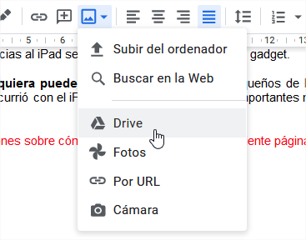
Selecciona la imagen correspondiente.
Pulsa la imagen y utiliza la opción “Ajustar texto” para que la imagen quede entre el texto.

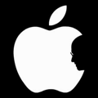
7 inventos que debemos a Steve Jobs
Tras la muerte de Steve Jobs, Apple se enfrenta a un gran reto: seguir innovando y sorprendiendo con nuevos ordenadores y gadgets. El futuro de Apple está todavía por ver. Atrás queda una historia que ha cambiado la manera de consumir música, interactuar con nuestro ordenador y comunicarnos.
Repasamos las principales innovaciones de Apple a las órdenes de Steve Jobs.

Pulsa otra vez la imagen y en el menú contextual pulsa “opciones de la imagen

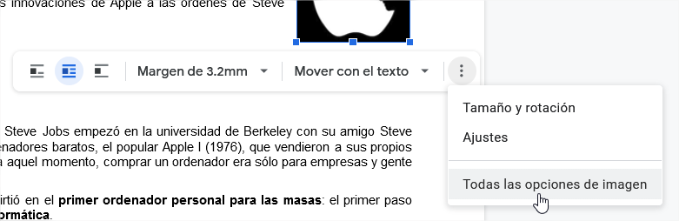
Aparece a la derecha una ventana con todas las opciones de la imagen.
Con la opción “Tamaño y rotación” gira la imagen 8º.
De la misma forma que hemos hecho para la primera imagen, insertamos las siguientes tratando de que el resultado sea el indicado.

Apple I/II (Imagen 3,22 cm de altura, coloración 5 Claro)
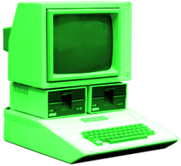
La carrera empresarial de Steve Jobs empezó en la universidad de Berkeley con su amigo Steve Wozniak. Éstos ensamblaron ordenadores baratos, el popular Apple I (1976), que vendieron a sus propios compañeros de universidad. Hasta aquel momento, comprar un ordenador era sólo para empresas y gente adinerada.

El Apple II (1977) se convirtió en el primer ordenador personal para las masas: el primer paso para la democratización de la informática.


Mac OS X (El párrafo no tiene formato de 2 columnas, la imagen lo separa)
Un Mac es conocido principalmente por dos cosas: su diseño y su sistema operativo. Mac OS X vio la luz en 2002 y desde entonces es parte imprescindible de cualquier Mac. Su origen está en NeXTSTEP, un derivado de UNIX propiedad de NeXT, empresa que fundó Steve Jobs en 1985 tras su salida forzada de Apple.
El estilo de Mac OS X ha sido fuente de inspiración a otros sistemas operativos, como Linux o el mismísimo Windows. ¿Las claves? Ofrece seguridad, facilidad de uso y se lleva a la perfección con el hardware sobre el que funciona.

Final Cut y GarageBand (Imagen “ajustar con texto”, márgenes de imagen, inferior y superior a 0, izquierdo y derecho a 1, los márgenes de la imagen se cambian en la opción Ajustes → Ajustes de texto) Si seleccionáis la imagen os salen 3 puntos y le dais a Ajustes.
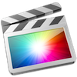
Durante años, los Mac han sido sinónimo de edición profesional, tanto en imagen, como en audio y vídeo, y Final Cut y Garageband lo han hecho posible. Final Cut es un editor de vídeo profesional que desde 2000 utilizan cientos de profesionales en todo el mundo, entre ellos conocidos cineastas de Hollywood. Por su parte, GarageBand (2005) ofrece un centro de grabación y edición musical.

iBook/MacBook Los portátiles de Apple, 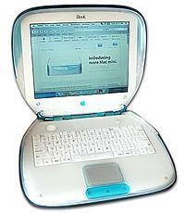 desde los antiguos iBook (1999) hasta los MacBook (con sus versiones más recientes Pro de 2006 y Air de 2008), han popularizado el uso del ordenador portátil, antes limitado al ámbito laboral. Hoy en día, la mayoría contamos con ordenadores portátiles, incluso si no pensamos salir de casa con él, relegando al ordenador de sobremesa a un segundo puesto.

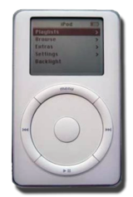
iPod e iTunes (Imagen margen 3.2mm, “ajustar con texto” y reducir el tamaño )
Al principio la música se consumía con discos de piedra. Luego vinieron los vinilos, las cassettes, los minidiscs y los compact discs. Internet posibilitó intercambiar música en formato digital sin soporte físico, y Apple apostó por este método con iTunes (2001), mitad reproductor y organizador musical y mitad tienda de música con precios nunca vistos hasta aquel momento.
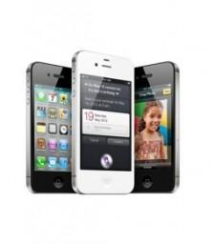
En el ámbito del hardware, el iPod (2001) revolucionó la forma de consumir música, pudiéndola llevar encima allá donde estemos.Herencia de iTunes tenemos servicios web tan populares como Last.fm o Grooveshark o aplicaciones como Spotify.

iPhone e iOS (Ajustar imagen con texto, margen 3.2mm y girar 18º)
Los smartphones, o teléfonos inteligentes, son parte de nuestra vida. Todos conocemos a alguien que posee uno, ya sea un iPhone, un teléfono con Android o un BlackBerry. Si bien antes del iPhone existían los dispositivos Palm y los BlackBerry, éstos eran utilizados en exclusiva por ejecutivos y hombres de negocios.
El iPhone (2007) ha democratizado el uso del smartphone, hoy en día en manos de cualquiera. En parte, gracias a su diseño y comodidad de uso, y en parte también por iOS, su sistema operativo. iOS tiene también la responsabilidad del boom de aplicaciones para móviles, un ecosistema que alimenta a gran cantidad de empresas, nacidas a raíz del iPhone. Su principal competidor, Android, debe su origen en parte a iOS/iPhone.

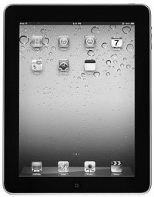
iPad (Ajustar imagen con texto, margen 13mm y color escala de grises)
Al igual que ocurrió con el iPod y con el iPhone, antes del iPad (2010) ya existían tablets: un dispositivo portátil con características similares a un ordenador, pero más ligero y fácil de manejar que un portátil. Sin embargo, gracias al iPad se ha popularizado el uso de este gadget.
Actualmente cualquiera puede utilizarlo, hasta los más pequeños de la casa, algo impensable hace unos años. Como ocurrió con el iPhone, tras la salida del iPad, importantes marcas han apostado por crear sus propios tablets.

